УДК 004.724

ИЗУЧЕНИЕ РАБОТЫ ЗАМКНУТОЙ СМО

**Н.А. Вашкулатов,** студент четвертого курса РГРТУ, Рязань, Россия;

orcid.org/0000-0000-0000-000X, e-mail: nikitavaskulatov@gmail.com

Рассматривается работа замкнутой СМО с постоянным количеством бесприоритетных заявок. Целью работы является найти зависимость основных параметров от количества заявок в системе. Искомыми зависимостями являются: зависимость загрузки от количества заявок; зависимость средней длины очереди от количества заявок и среднее время ожидания от количества заявок. Замкнутая СМО состоит из нескольких обслуживающих аппаратов и примыкающих к ним очередей. Время обслуживания случайно и распределено по экспоненциальному закону. Заявки не уничтожаются, а переходят из одного обслуживающего аппарата к другому.

**Ключевые слова:** система массового обслуживания, замкнутая СМО, бесприоритетное обслуживание.

**DOI:**

Введение

Рассматривается нахождение зависимостей загрузки, средней длины очереди, среднего времени обслуживания путем моделирования системы массового обслуживания при помощи использования языка GPSS. Рассматриваемая система массового обслуживания состоит из трех обслуживающих аппаратов и трех очередей.

Теоретическая часть

*Система массового обслуживания* (СМО) — система, предназначенная для многократно повторяющегося (многоразового) использования при решении однотипных задач.

Рассмотрим системы, которые обслуживают только конечное число вполне определенных источников заявок. Эти источники время от времени возобновляют свои заявки на обслуживание. Такие источники целесообразно включить в саму систему. Подобные системы называют замкнутыми СМО, или системами Энгсета. Все источники заявок находятся внутри системы. Из внешних источников заявки в систему не поступают. Примером системы такого типа может служить цех с оборудованием — станками, которые требуют обслуживания (наладки, ремонта), и обслуживающая такой цех группа наладчиков. Поскольку источники заявок включены в систему, интенсивность поступающих заявок зависит от состояния этих источников, т. е. от состояния самой системы.

Экспериментальная часть

Исследуем замкнутую модель системы массового обслуживания с постоянным количеством заявок N (рисунок 2).

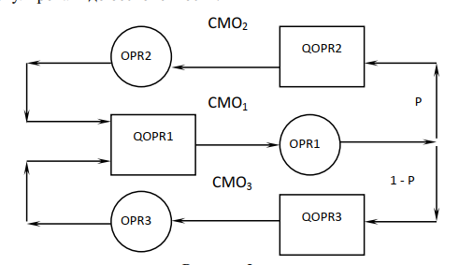

Рисунок 1 – Замкнутая модель СМО

Исследуемая система массового обслуживания состоит из трех простейших СМО1, СМО2, СМО3, каждая из которых состоит из обслуживающего аппарата и очереди OPR1-3.

Первоначально в СМО1 в очередь QOPR1 помещается N заявок с одинаковыми  
приоритетами. Далее заявки попадают на обслуживание в ОА OPR1. Здесь заявка,  
захватившая устройство, обслуживается некоторое время v1. Затем с некоторой  
вероятностью P заявка передается на обслуживание в СМО2, в противном случае заявка  
передается на обслуживание в СМО3. В ОА OPR2 и OPR3 заявки обслуживаются  
некоторое время v2 и v3 соответственно. После чего заявки вновь попадают в СМО1. Так  
заявки будут циркулировать до бесконечности.

Такие замкнутые сети СМО используются при моделировании процессов, когда в системе  
обрабатывается постоянное число заявок. То есть, когда результат окончания обработки  
одной из заявок порождает новую заявку. Например, модель диалоговой системы. СМО1  
задаѐт вопросы, на которые отвечают либо СМО2, либо СМО3. Их ответы обдумываются в  
СМО1 и порождают новые вопросы от СМО1 к СМО2 и СМО3.

Пусть время обслуживания заявок случайно и распределено по экспоненциальному  
закону и M[v1]=100, M[v2]=200, M[v3]=50. Программа на языке GPSS без управляющих операторов имеет вид:

0,0/.1,.104/.2,.222/.3,.335/.4,.509/.5,.69/.6,.915

.7,1.2/.75,1.38/.8,1.6/.84,1.85/.88,2.12/.9,2.3

.92,2.52/.94,2.81/.95,2.99/.96,3.2/.97,3.5/.98,3.9

.99,4.6/.995,5.3/.998,6.2/.999,7/.9998,8

GENERATE ,,,3

MET1 QUEUE QOPR1

SEIZE OPR1

DEPART QOPR1

ADVANCE 100,FN$EXP1

RELEASE OPR1

TRANSFER 0.800,,MET3

QUEUE QOPR2

SEIZE OPR2

DEPART QOPR2

ADVANCE 200,FN$EXP1

RELEASE OPR2

TRANSFER ,MET1

MET3 QUEUE QOPR3

SEIZE OPR3

DEPART QOPR3

ADVANCE 50,FN$EXP1

RELEASE OPR3

TRANSFER ,MET1

GENERATE 100000

TERMINATE 1

START 1

Последние два оператора в случае запуска моделирования командой START 1задают время моделирования. Первый транзакт, сгенерированный оператором  
GENERATE, уничтожится оператором TERMINATE только через 100000 единиц  
модельного времени, вызвав тем самым окончание моделирования.

Промоделируем замкнутую СМО для трех заявок. Запишем коэффициент загрузки, среднюю длину очереди, среднее время ожидания. Результаты приведены в таблице 1 и таблице 2.

**Таблица 1 – Параметры обслуживающих аппаратов для трех заявок**

|  |  |
| --- | --- |
| **Устройство** | **Загрузка** |
| OPR1 | 0.876 |
| OPR2 | 0.362 |
| OPR3 | 0.378 |

**Таблица 2 – Параметры очередей для трех заявок**

|  |  |  |
| --- | --- | --- |
| **Устройство** | **Средняя длина очереди** | **Среднее время ожидания** |
| QOPR1 | 1.071 | 121.660 |
| QOPR2 | 0.151 | 21.362 |
| QOPR3 | 0.162 | 95.023 |

Промоделируем замкнутую СМО для шести заявок. Результаты приведены в таблице 3 и таблице 4.

**Таблица 3 – Параметры обслуживающих аппаратов для шести заявок**

|  |  |
| --- | --- |
| **Устройство** | **Загрузка** |
| OPR1 | 0.987 |
| OPR2 | 0.375 |
| OPR3 | 0.380 |

**Таблица 4 – Параметры очередей для шести заявок**

|  |  |  |
| --- | --- | --- |
| **Устройство** | **Средняя длина очереди** | **Среднее время ожидания** |
| QOPR1 | 3.805 | 383.583 |
| QOPR2 | 0.225 | 28.037 |
| QOPR3 | 0.227 | 124.758 |

Промоделируем замкнутую СМО для девяти заявок. Результаты приведены в таблице 5 и таблице 6.

**Таблица 5 – Параметры обслуживающих аппаратов для девяти заявок**

|  |  |
| --- | --- |
| **Устройство** | **Загрузка** |
| OPR1 | 1 |
| OPR2 | 0.378 |
| OPR3 | 0.426 |

**Таблица 6 – Параметры очередей для девяти заявок**

|  |  |  |
| --- | --- | --- |
| **Устройство** | **Средняя длина очереди** | **Среднее время ожидания** |
| QOPR1 | 6.598 | 646.902 |
| QOPR2 | 0.206 | 25.268 |
| QOPR3 | 0.392 | 199.063 |

Промоделируем замкнутую СМО для двенадцати заявок. Результаты приведены в таблице 7 и таблице 8.

**Таблица 7 – Параметры обслуживающих аппаратов для двенадцати заявок**

|  |  |
| --- | --- |
| **Устройство** | **Загрузка** |
| OPR1 | 1 |
| OPR2 | 0.378 |
| OPR3 | 0.426 |

**Таблица 8 – Параметры очередей для двенадцати заявок**

|  |  |  |
| --- | --- | --- |
| **Устройство** | **Средняя длина очереди** | **Среднее время ожидания** |
| QOPR1 | 9.598 | 938.183 |
| QOPR2 | 0.206 | 25.268 |
| QOPR3 | 0.392 | 199.063 |

Построим графики зависимостей необходимых параметров от количества заявок в системе (рисунок 2 - 4).

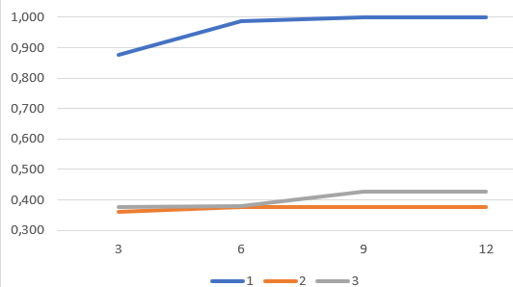

Рисунок 2 – Зависимость загрузки от количества заявок

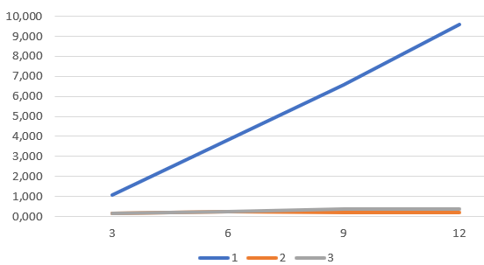

Рисунок 3 – Зависимость средней длины очереди от количества заявок

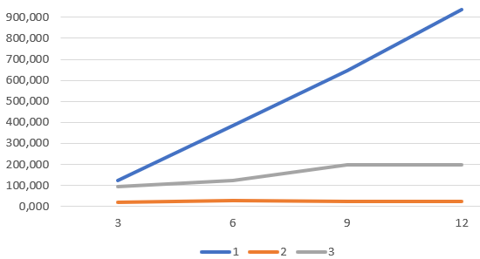

Рисунок 4 – Зависимость среднего времени ожидания от количества заявок

**Заключение**

В статье изучена зависимость основных параметров конкретной СМО замкнутого типа от количества заявок в системе на примере конкретных значений времени обслуживания.

Библиографический список

1. Афонин В.В., Федосин С.А., Моделирование систем. Практикум по GPSS/PC. –  
Саранск: Изд-во Мордов. Ун-та, 2001.   
2. Шрайбер Т. Дж. Моделирование на GPSS. М.:Машиностроение, 1980.  
3. Феррари Д. Оценка производительности вычислительных систем. М.: Мир, 1981.  
4. КудрявцевЕ. М. GPSS World. Основы имитационного моделирования различных  
систем. – М.: ДМК Пресс, 2004.– 320 с.: ил. (Серия «Проектирование»).  
5. Гнеденко Б.В, Коваленко И.Н. Введение в теорию массового обслуживания. – М.:  
Наука, 1987.  
6. Ермаков С.М., Мелос В.Б., Математический эксперимент с моделями сложных  
стохастических систем. – СПб.: Изд. ГУ, 1992.  
7. Колбанев М.О., Яковлев С.А. Модели и методы оценки характеристик обработки  
информации в интеллектуальных сетях связи. – СПб.: Изд-во Госуниверситета,  
2002.